サブネットの作成　VLSM 演習（余裕があれば）

　　　　　　　　　　　　　　　　　　　　　　　クラス　　　No.　　氏名

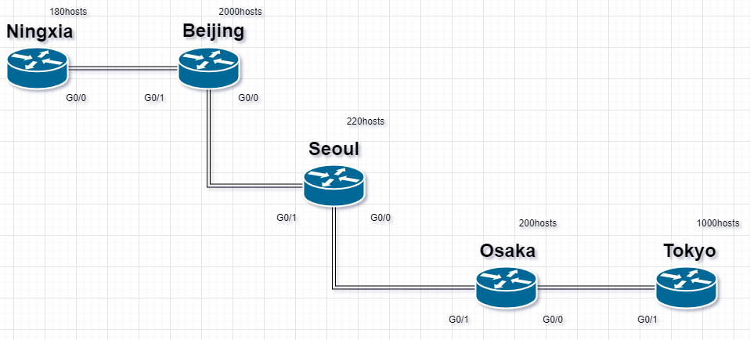

アドレッシング表

|  |  |  |  |
| --- | --- | --- | --- |
| Router | interface | IPv4 Address | SubnetMask |
| Tokyo(R1) | loopback 0 |  | 255.255.252.0 |
| GigabitEthernet0/0 | なし | なし |
| GigabitEthernet0/1 |  | 255.255.255.252 |
| Osaka(R2) | loopback 0 |  | 255.255.255.0 |
| GigabitEthernet0/0 |  | 255.255.255.252 |
| GigabitEthernet0/1 |  | 255.255.255.252 |
| Seoul(R3) | loopback 0 |  | 255.255.255.0 |
| GigabitEthernet0/0 |  | 255.255.255.252 |
| GigabitEthernet0/1 |  | 255.255.255.252 |
| Beijing(R4) | loopback 0 | 10.10.144.1 | 255.255.248.0 |
| GigabitEthernet0/0 |  | 255.255.255.252 |
| GigabitEthernet0/1 |  | 255.255.255.252 |
| Ningxia(R5) | loopback 0 |  | 255.255.255.0 |
| GigabitEthernet0/0 | 10.10.144.2 | 255.255.255.252 |
| GigabitEthernet0/1 | なし | なし |

VLSMサブネットを使用し、各拠点およびルータ間のネットワークにIPv4アドレッシングを割振りしなさい（但し将来のことを考えたアドレス数の余裕は想定しない）．

与えられたアドレス: 10.10.144.0/20

Beijing:2000ホスト

Tokyo:1000ホスト

Seoul:220ホスト

Osaka:200ホスト

Ningxia:180ホスト

ルータ間：各2ホスト(最後のサブネット番号を分割して構成すること)

1. 与えられたアドレスはクラス　B　のアドレスで、デフォルトのサブネットマスクは　255.255.0.0

(ただし/20で与えられているため、基準となるサブネットマスクは　255.255.240.0　)

1. サブネット化するためには、　 最大 　のホスト数を持つ　 Beijing 　のLANを基準に考える必要がある。そのためこのケース場合はホスト用に　 11 　ビット必要である(サブネット用は差引　 3 　ビット、うち上位12ビットは00001010.1001)。
2. 1と2からこの条件のプレフィクスは/　 21 　となる。
3. 次にホスト数が多いのは　Tokyo　のLANでホスト用に　 10 　ビット必要である。  
   プレフィクスは/ **22** 　となる。
4. 3番目にホストが多いのは　 Seoul 　のLANでホスト用に　 **8** 　ビット必要である。  
   プレフィクスは/ **24** 　となる。
5. 4番目にホストが多いのは　Osaka　のLANでホスト用に　 **8** 　ビット必要である。  
   プレフィクスは/ **24** 　となる。
6. 5番目にホストが多いのは　Ningxia　のLANでホスト用に　 **8**　ビット必要である。  
   プレフィクスは/ **24**　となる。
7. 各ルータ間はホスト用に　 2 　ビット必要である。
8. 8のプレフィクスは/ **30** 　となる。
9. 次のサブネットの表を埋めなさい。

|  |  |  |  |  |
| --- | --- | --- | --- | --- |
| サブネット番号 | 再サブネット | ホスト用ビット | ネットワークアドレス/プレフィクス | 割り当て先 |
| 00001010 1001 | 0 | 000.00000000 | 10.10.144.0/21 | Beijing のLAN |
| 00001010 1001 | 10 | 00.00000000 | 10.10.152.0/22 | Tokyo のLAN |
| 00001010 1001 | 1010 | 00000000 | 10.10.154.0/24 | Seoul のLAN |
| 00001010 1001 | 1011 | 00000000 | 10.10.155.0/24 | Osaka のLAN |
| 00001010 1001 | 1100 | 00000000 | 10.10.156.0/24 | NingxiaのLAN |
| 00001010 1001 | 1111.000000 | 00 | 10.10.159.0/30 | ルータ間1 |
| 00001010 1001 | 1111.000000 | 00 | 10.10.159.0/30 | ルータ間2 |
| 00001010 1001 | 1111.000000 | 00 | 10.10.159.0/30 | ルータ間3 |
| 00001010 1001 | 1111.000000 | 00 | 10.10.159.0/30 | ルータ間4 |

1. サブネット表を基に**ITN11-3A実習.pka**の各ルータにIPv4アドレスを設定しなさい  
   ・ルータ間の設定のインターフェイスは、図を参考にすること

・ルータ間１(Tokyo-Osaka)、ルータ間２(Osaka-Seoul)、ルータ間３(Seoul- Beijing)、ルータ間４(Beijing-

Ningxia)で設定し、最初のホストアドレスを先に登場しているルータに設定する(Tokyo-Osakaであれば、最

初のアドレスをTokyoに設定)

・〇〇のLANについての設定は、loopback0インターフェイスに、各アドレスブロックの最初のホストアドレスを設定すること

1. 設定が完了したら、Check Resultsで確認してください

最後に、「Check Result」の表示が「Congratulations!（以下略）」となっていることを教員に確認してもらうこと。

■提出物  
□全員

Packet Tracerのファイル(pka)

□最後のチェックまで行かなかった人

このWordファイル(docx)の提出

クラス番号氏名を変更し、**\\sv23の指定の場所**に提出してください。